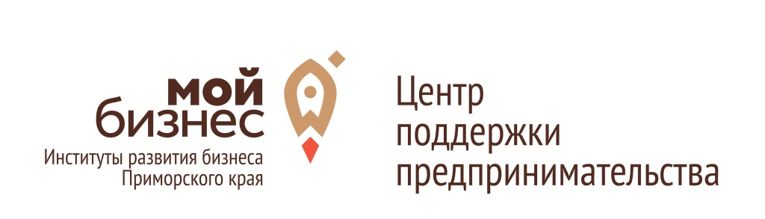
Приглашаем вас посетить мастер-класс
«Продажи»
Когда: 31 января 2023 года с 10:00 до 18:00
Где: Дальнегорск, ул. Первомайская, 15, ДК «Химиков» (малый зал).
Для кого: субъектов малого и среднего предпринимательства и их представителей – физических лиц.
Практическая ценность:
- Участники будут понимать, из каких этапов состоит процесс продаж
- Ключевые особенности мышления потребителя на каждом этапе продаж
- Чем продажа отличается от переговоров
- Какие факторы влияют на принятие решения потребителя о покупке
- Как рассчитывать показатели эффективности отдела продаж, торговой точки
- Познакомятся с системой скоростных продаж
Спикер:
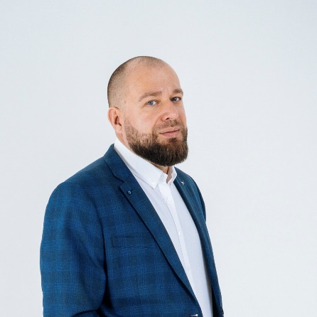 | Тренер:  Кравчук Андрей – Генеральный директор компании «Лаборатория инвестиций ОПОРА», бизнес-тренер, сертифицированный коуч по стандартам ICF. Автор и ведущий тренингов и образовательных программ: «Успешный стартап», «Практический маркетинг», «Финансовый коучинг» и других
Условия участия:
Регистрация на мероприятие по ссылке и по телефону: 8-924-120-29-58; 8(42373) 2-71-69 – МАУ МКК «ЦРП» - Цыгалова Галина Анатольевна.

Участие бесплатное! Количество мест ограничено!

Организатор: АНО «Центр поддержки предпринимательства Приморского края»

